Document for Short sell, Beta Gain, BL, MVO
阮伟超 2009-7-11

一、 Short sell
指的是卖空，即是对在portfolio中未存在的Security借过来卖，从而在portfolio中拥有数量为负的Security，并且由于借来卖，也将使得Total Amount增多。而到了一定阶段，用户需要从市场中买回同样数量的Security，从而补足为负的数量，因此，如果该Security是跌的话，用户将赚去利益。
另外，按照实际市场中的操作，卖空有一定的限制。在系统中还设定了Margin Rate，用户可以自行设置这个值，在卖空的时候，如果卖空的总额与Total Amount的比例超过了此Margin Rate，则不允许进行这次卖空操作。
具体相关的类：
在Portfolio类中，shortsell分为shortSellAtOpen和shortSellAtClose两类，具体的按照输入的参数有所不同。

二、Beta Gain
用于对Fund的分析，包括RAA和Style的分析。所谓beta，指的是对于一个mutual fund，某一天中用来分析其的所有factor的各自的比例（这个比例通过WLS或者OLS计算），而beta gain则是同一个factor的每天的beta的变化情况。

1.计算主要流程如下：
客户给出相关的fund，然后系统自动根据fund所属的类型，从配置文件中找到其对应的factor，然后作为其因子，使用WLS或者OLS的方法进行分析，得出每天的beta，进而得出每天的beta gain，最后，可以通过beta gain计算其performance的值，并且进行相关的排序，对所有的Security进行分级。

2.相关的类或者函数：

MutualFundManagerImpl类：
用于计算beta gain相关的类
setupLimit(double[], double[])
对计算beta gain的时候，设置每个factor的上限和下限
caculateDailyBeta(String, int, String[], Long, Date, Date, Boolean, Boolean)
计算每天的beta
get(Long)
get(String, String[], Long, Boolean)
remove(Long)
save(MutualFund)
saveAll(List<MutualFundDailyBeta>)
saveDailyBeta(MutualFundDailyBeta)
update(MutualFund)
getDailyData(Long)
getDailyData(String, String[], Long, Boolean)
getDailyData(String, String[], Date, Long, Boolean)
对beta gain或者mutual fund daily data进行读，写，修改的操作的函数；
caculateBetaGain(String, int, String[], String[], Date, Date, int, boolean, boolean)
计算从start date 到end date的所有的beta 和beta gain的函数；
caculateEndBetaGain(String, int, String[], String[], Date, Date, boolean, boolean)
按照不同的interval进行计算，得出最后一天的beta gain的函数；

MutualFundDailyBeta类
Mutual fund daily beta的基本对象类

3.WeightEstimate类
这个类是进行WLS或者OLS计算的类，其基本的数学原理如下：
===Backgrand of RAA===
Author:chaos
Helper: ZhiBin
Date: 2009-4-18
version:1.0
Tool:use quadprog in R;
Document:http://mirrors.geoexpat.com/cran/web/packages/quadprog/quadprog.pdf

Target: Minimize following function
min(−d'b + 1/2b'Db) with the constraints A' b >= b0.

Analyst:
Suppose that the index is X (more than one), and the target fund is Y;
In fact,we calculate the weights(B) of Y to minimize the residual error of Y and X;
so the residual error of Y and X is:
(Y-XB)'(Y-XB)
= (Y'-B'X')(Y-XB)
= Y'Y-B'X'Y-Y'XB+B'X'XB

because Y'Y is constants,

min(Y'Y-B'X'Y-Y'XB+B'X'XB)
= min(C-B'X'Y-Y'XB+B'X'XB)
= min(-B'X'Y-Y'XB+B'X'XB)
= min(-2Y'XB+B'X'XB)

In order to fit our target,

min(-2Y'XB+B'X'XB)
= min(1/2*(-Y'XB+1/2B'X'XB))
= min(-Y'XB+1/2B'X'XB)

compare with our target, we can find out that

Y'X = d, it's dvec in quadprog
X'X = D, it's Dmat in quadprog

A'b >= b0 is the constraints

we can set it into Amat and bvec.

the result is B means the weights of each X;

在计算过程中，WLS指的是加权最小二乘法，OLS则指的是普通最小二乘法。

另外，计算beta的时候分为两种情况，一种是有sigma(beta)=1的限制的，这时候在调用R的时候，使用的是Quardprog计算；而另一种是没有sigma(beta)=1的限制的，使用的是R中的lm计算。

相关函数：
MatrixMultiply(double[][], double[][])
将两个矩阵相乘
Transpose(double[][])
将矩阵转置
ComputeR(double[][], double[][])
使用Peterson 方法计算两个行向量的Rsquared
ComputeR2(double[][], double[][])
使用普通的方法计算两个行向量的Rsquared
RAA(int, Date, TimeUnit, String, String[], boolean, boolean)
使用OLS的方法就是beta的函数(有sigma(beta)=1的限制)
RAA(int, double[], double[][], boolean)
同上
RAA_WithLimit(int, double[], double[][])
在有上限和下限的情况下，使用OLS的方法计算beta的函数
RAA_NoConstraint_ForWLS(int, double[], double[][], boolean, boolean[])
在没有sigma(beta)=1的限制下，使用WLS的方法计算beta的函数
adjustResult(Double[], int, int)
将计算结果归一调整的函数；
RAA_NoConstraint(int, double[], double[][])
在没有sigma(beta)=1的限制下，使用OLS的方法计算beta的函数；

4. Factor Manager
Factor指的在beta gain分析中所使用的因子，在系统中用于Fund的RAA或者Style的分析。在系统中使用配置文件进行管理，在Admin中有RAA的factor配置文件和style的配置文件，相应的RAA或者style分析时将自动从配置文件中取得fund对应的factors。
相关类：
Com.lti.action.admin.factors包中的：
DownloadFactorFileAction
UploadFactorsFileAction
这两个类用于供用户对factor的配置文件进行上传和下载
LTIFactorManager类
getFactorsAndMaps(String)
分析配置文件，取得fund与Factor对应的Map
processNewStyleConfigureFile(String)
上传新的Style配置文件后，对其进行处理
processNewRAAConfigureFile(String)
同上，处理新上传的RAA配置文件
getFactorsWithName(List<String>)
根据Fatcor的名字取得Factor的列表
getFactorsForSecurity(long)
根据fund的ID取得其对应的Factors的列表
getFactorsForAsset(long)
根据Fund的Asset class的ID取得其对应的Factors的列表
getFactorsForSecurity(String)
根据fund的名字取得其对应的Factors的列表
getFactorsForAsset(String)
根据Fund的Asset class的名字取得其对应的Factors的列表
Factor类：
Factor的基本对象类

5. RFA
与RAA类似，只是使用的方法不同，RAA使用的是由sigma(beta)=1的限制的方法，而RFA则不限制sigma(beta)=1

三、BL and MVO（可能谬误较大，请指出）
这两个模型的基本原理：给定某个Security，然后根据用户输入的若干个Security及其自己认为的比例，confidence，target return等信息，对各个给定的Security应该占有的比例做出评估，从而使得组合的表现最接近目标Security。
算法：使用开源包ojalgo中的BlackLittermanModel和MarkowitzModel等相关模型，以及其他的矩阵操作的类等算法，比较方便。

相关资料：ftp://202.116.76.163/bl/ bl_steps_en.pdf
ftp://202.116.76.163/bl/ bl_thesis_en.pdf
http://ojalgo.org/
1. BL
基本模型：
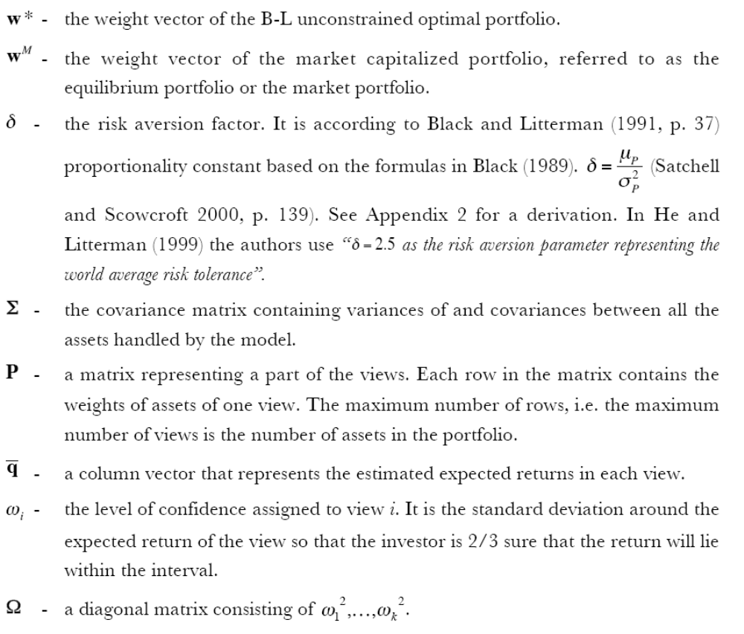
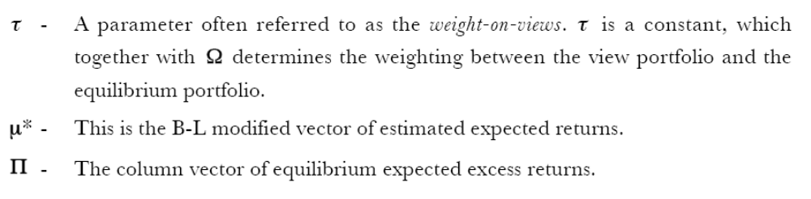
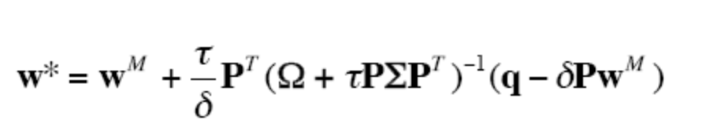
简化模型：
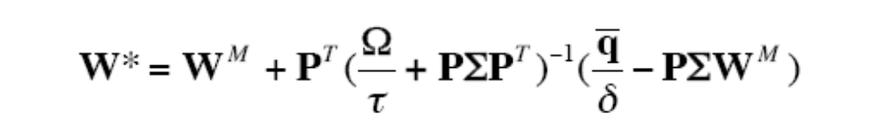
BL指的是Black LitterMan模型，它没有具体的目标，因此模型的目标是尽可能的超过市场的表现。具体流程如下：首先，输入若干个希望观察的Security，以及每个Security的Market weight和target weight（这是用户的个人看法），并且用户对每个看法的确认度，再输入风险系数，最后得出每个Security的计算比例。
相关类：
LTIBLInterface类：
setMarketWeights(List<Double>)
设置各个Security所占的市场比重（w_m）；
setSigma(List<List<Double>>)
设置每个Security的covarienence
setMyWeight(List<List<Double>>)
设置BL模型中的P
setOmigaMatrix(List<Double>)
设置模型中的
setTargetValue(List<Double>)
设置目标比重
setTao(BigDecimal)
设置BL中的
calculateTao()
计算BL中的，未使用
setDelta(BigDecimal)
设置BL中的
calculateDelta()
calculateDelta2()
计算
calculateSigma(List<List<Double>>)
根据每个Security的return计算covarienence
getAllReturns()
取得所有的Security的daily return
setSecurityName(List<String>)
设置每个Security的名字
setStartDate(Date)
设置BL模型的开始日期
setEndDate(Date)
设置BL模型的结束日期
getmodifedWeights()
getmodifedWeights2()
getmodifedWeights3()
取得通过BL计算之后的比重，三种不同的调用方法
normalize(List<Double>)
normalize2(List<BigDecimal>)
将计算的结果归一化
getBLWeight(List<String>, List<Double>, List<List<Double>>, List<Double>, List<Double>, int, TimeUnit)
getBLWeight2(List<String>, List<Double>, List<List<Double>>, List<Double>, List<Double>, int, TimeUnit)
对多个函数包装调用，直接得出BL的计算结果

2. MVO
与BL类似，区别在于它有一个目标的Security，然后用输入的Security来尽可能的对目标进行逼近。
下面是MVO的数学模型：
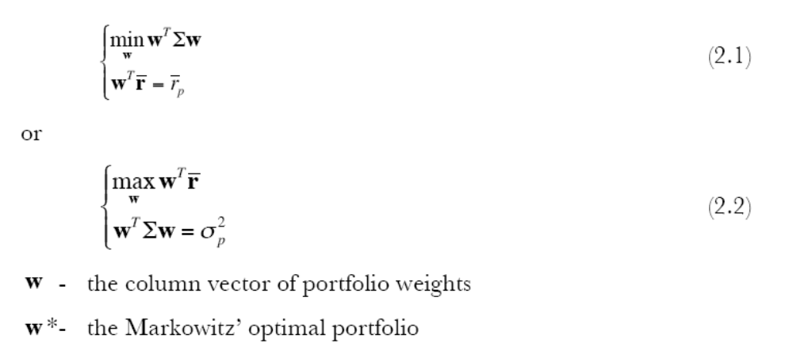
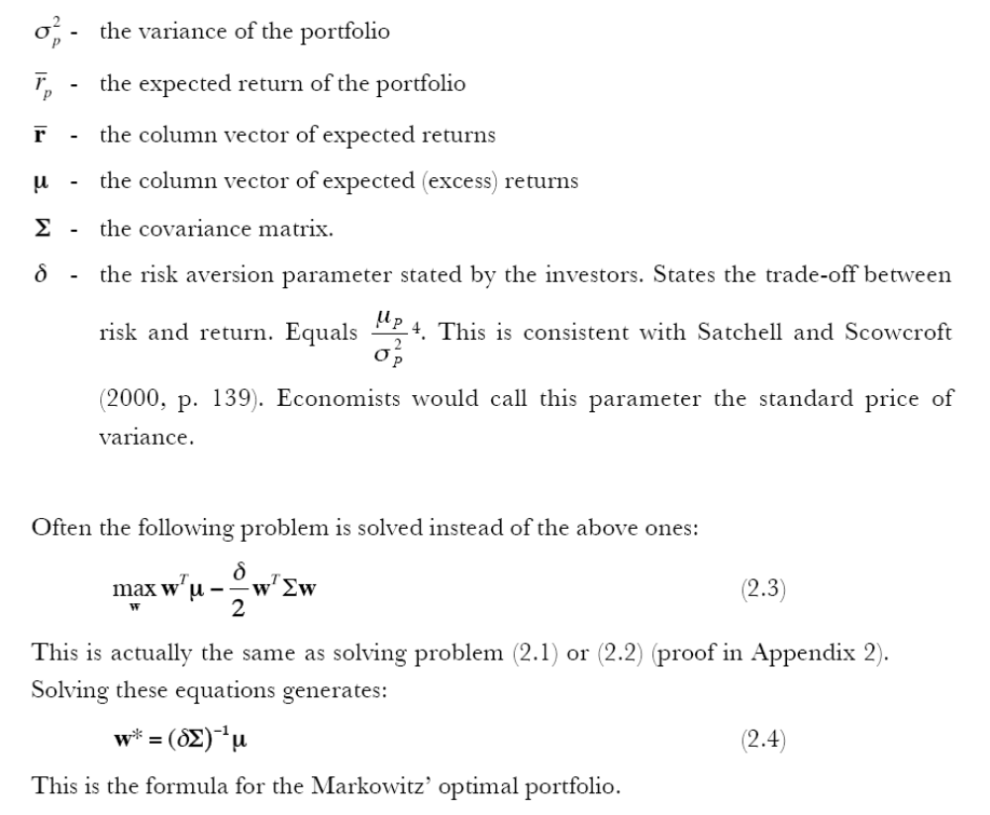
相关的类：
LTIMVOInterface类：
calculateCovariances(List<List<Double>>)
根据给定的Security的return list，计算Covariance；
setACovariances(List<List<Double>>)
设置Covariance的函数；
setAnExpectedExcessReturns(List<Double>)
设置超出预期回报的函数；
getAllReturns(boolean)
取得所有Security的回报list的函数；
createModel(List<String>, List<Double>, List<Double>, List<Double>, Double, Date, Date, TimeUnit)
根据输入构造Markowitz模型；
getMVOWeights()
取得经过MVO模型计算所得的结果；
getMVOWeightsWithLimits()
同上，加上了每个Security的上下限的限制条件；
getMVOcorrelation()
取得MVO模型中每个Security之间的相关系数；
getPortfolioWeights(List<String>, List<Double>, List<Double>, Double, Date, Date, TimeUnit)
与getMVOWeights类似，区别在于其针对的目标是portfolio；
getCorrelationMatrix()
setLowerLimits(List<Double>)
设置下限；
setUpperLimits(List<Double>)
设置上限；
PlotPie()
PlotPie(String, Date, Date, String[], Double[])
PlotPie2(String, Date, Date, String[], Double[])
根据MVO计算的结果，画出按照百分比生成的饼图。

